Электронная база данных «Молодые таланты Новошахтинска»

АБУШИНСКОВА АЛЕКСАНДРА СЕРГЕЕВНА
 | Дата рождения | 21.10.1996.
 | Учебное заведение | МБОУ СОШ № 40
 | Номинация | Спорт
 | Достижения | Грамота за 1 место в соревнованиях по легкой атлетике  в зачет «Президентских спортивных игр»  сред команд общеобразовательных школ города Новошахтинска
 | Достижения | Грамота за 2 место в соревнованиях по легкой атлетике  Метание гранаты в зачет «Президентских спортивных игр»  сред команд общеобразовательных школ города Новошахтинска
 | Достижения | Грамота за 2 место в метании мяча соревнований по легкой атлетике  сред девушек областного этапа Всероссийских спортивных соревнований школьников «Президентские спортивные игры»
 | Достижения | Грамота за 1 место в соревнованиях по пулевой стрельбе  из пневматического пистолета среди девушек  областного этапа Всероссийских соревнований  школьников «Президентские спортивные игры»
 | Достижения | Грамота за 1 место в соревновании по стрельбе  из пневматического оружия, посвященного «Дню народного единства»
 | Достижения | Грамота за 3 место в соревновании по стрельбе из пневматического оружия,  посвященного «Дню народного единства»
КАЛИНИЧЕНКО АЛЕКСЕЙ ВАЛЕРЬЕВИЧ
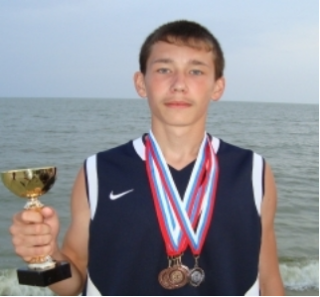 | Дата рождения | 06.03.1997.
 | Учебное заведение | МБОУ СОШ № 40
 | Номинация | Спорт
 | Достижения | Диплом призера регионального этапа  всероссийской олимпиады школьников по физической культуре
 | Достижения | Грамота за 1 место в V областном спортивно-оздоровительном фестивале школьников «Президентские состязания», посвященные  65-летию Победы в Великой Отечественной войне
 | Достижения | Грамота за 2 место в соревнованиях по уличному баскетболу  среди команд юношей V областного спортивно-оздоровительного фестиваля школьников «Президентские состязания», посвященные  65-летию Победы в Великой Отечественной войне
 | Достижения | Грамота за 2 место в соревнованиях по уличному баскетболу  среди юношей областного этапа Всероссийских соревнований школьников  «Президентские спортивные игры»
 | Достижения | Грамота за 2 место в прыжках в длину с разбега  соревнований по легкой атлетике среди юношей областного этапа  Всероссийских спортивных соревнований школьников  «Президентские спортивные игры»
 | Достижения | Грамота за 3 место в беге 800 метров соревнований по легкой атлетике  среди юношей областного этапа Всероссийских спортивных соревнований школьников «Президентские спортивные игры»
 | Достижения | Грамота за 3 место в соревнованиях по волейболу  областного этапа Всероссийских спортивных соревнований школьников  «Президентские спортивные игры»
КЛИМОВ АЛЕКСЕЙ АЛЕКСАНДРОВИЧ
 | Дата рождения | 11.07.1995.
 | Учебное заведение | МБОУ СОШ № 40
 | Номинация | Спорт
 | Достижения | Диплом за 3 место в соревнованиях по прыжкам через скакалку  Всероссийских спортивных соревнований школьников  «Президентские состязания»
 | Достижения | Свидетельство об участии в региональном этапе  всероссийской олимпиады школьников по физической культуре
 | Достижения | Свидетельство участника XI Всероссийского спортивно-оздоровительного  фестиваля школьников «Президентские спортивные состязания»
 | Достижения | Грамота за 1 место в V областном спортивно-оздоровительном  фестивале школьников «Президентские состязания»,  посвященном 65-летию Победы в Великой Отечественной войне
 | Достижения | Грамота за 1 место в «Президентском многоборье» IV областного  спортивно-оздоровительного фестиваля школьников  «Президентские состязания»
 | Достижения | Грамота за 2 место в соревнованиях на рубеже «Бег 100 м.»  областной военно-спортивной игры «Зарница»
 | Достижения | Грамота за 2 место в областном этапе Всероссийских спортивных соревнований школьников «Президентские спортивные игры»  «Баскетбол»
ТРУФАНОВА ЛЮДМИЛА АЛЕКСАНДРОВНА
 | Дата рождения | 30.04.1996.
 | Учебное заведение | МБОУ СОШ № 14
 | Номинация | Наука, научно-исследовательская деятельность
 | Достижения | Диплом призера  регионального этапа всероссийской олимпиады школьников по литературе
СЕМЕНОВА ДАРЬЯ ИГОРЕВНА
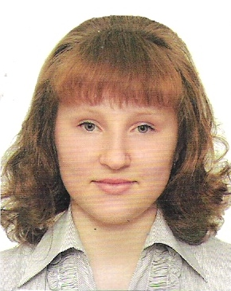 | Дата рождения | 28.07.1998.
 | Учебное заведение | МБОУ СОШ № 4
 | Номинация | Индивидуальное художественное творчество
 | Достижения | Грамота победителя городского конкурса «Новошахтинск – город будущего» в номинации «Творческий проект» за социальную направленность работы
 | Достижения | Грамота за качество и оригинальность представленного проекта  на областном слете-конкурсе «Юные конструкторы Дона – третьему тысячелетию»
 | Достижения | Грамота победителя городского конкурса «Новошахтинск – город будущего» в номинации «Конкурс проектов» за социальную значимость и высокий уровень выполнения работы
 | Достижения | Диплом за 4 место в XXIII Международного фестиваля детского творчества «ПОДВОДНЫЕ ФАНТАЗИИ 2012» за работу «Коралловый риф»
ЯКУШЕНКО ДАРЬЯ КОНСТАНТИНОВНА
 | Дата рождения | 31.03.1995.
 | Учебное заведение | МБОУ СОШ № 24
 | Номинация | Спорт
 | Достижения | Лауреат II Всероссийского конкурса-игры по физической культуре «Орленок»
 | Достижения | Грамота за 1 место по группе Ж-18 в открытом Первенстве МБОУ ДОД «ЦРТДиЮ» по спортивному ориентированию в рамках реализации городской целевой программы «Молодежь Несветая»
 | Достижения | Грамота за 3 место в открытом первенстве Ростовской области  по художественной гимнастике в рамках новогоднего турнира «СНЕГУРОЧКА»
 | Достижения | Грамота за 3 место в открытом чемпионате г.Приморско-Ахтарска  по художественной гимнастике «Азовчанка» среди гимнасток 1995 года рождения
 | Достижения | Грамота за 3 место по программе мастер спорта РФ  на XXIX областном турнире по художественной гимнастике  «Шахтерские звездочки»
ПОТУПЧИК НАТАЛЬЯ ИГОРЕВНА
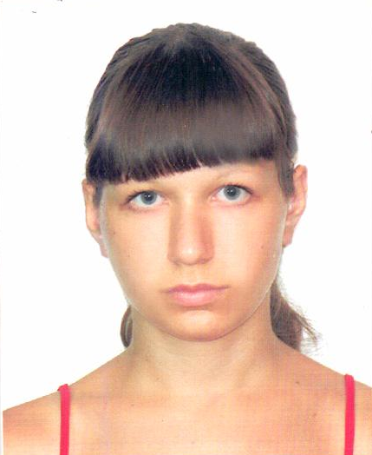 | Дата рождения | 03.09.1995.
 | Учебное заведение | МБОУ СОШ № 24
 | Номинация | Молодежное творчество
 | Достижения | Диплом за 2 место в Ростовском областном конкурсе журналистских работ «СМИ против наркотиков» в 2011 году в номинации «Лучшая публикация / лучший цикл публикаций антинаркотической направленности юнкоров  в электронных и печатных СМИ»
 | Достижения | Диплом призера регионального этапа всероссийской олимпиады школьников  по литературе
 | Достижения | Грамота за 1 место в конкурсе детско-юношеского творчества  на противопожарную тематику  в номинации художественно-изобразительное творчество
 | Достижения | Грамота за активное участие в реализации городской целевой программы «Молодежь Несветая» в номинации «Одаренные дети – будущее России»

ЩЕРБАКОВА МАРИНА ВЛАДИМИРОВНА
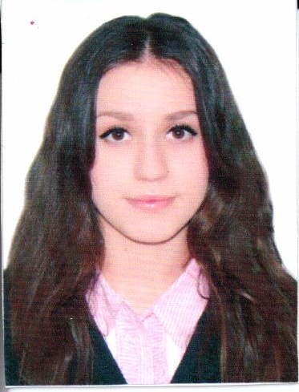 | Дата рождения | 25.10.1996.
 | Учебное заведение | МБОУ СОШ № 24
 | Номинация | Наука, научно-исследовательская деятельность
 | Достижения | Сертификат участника VII Всероссийского дистанционного конкурса  «Живой мир рядом с нами»
 | Достижения | Сертификат участника Всероссийского конкурса по русскому языку
 | Достижения | Грамота за 1место в I Всероссийской дистанционной олимпиаде по физике
 | Достижения | Грамота за 3 место во Всероссийском дистанционном конкурсе «Intellectual hockey»
 | Достижения | Грамота за 3 место в I Всероссийском дистанционном естественно-научном турнире
МАТУХНО АНАСТАСИЯ СЕРГЕЕВНА
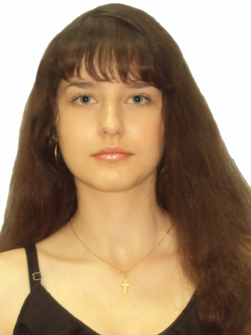 | Дата рождения | 03.11.1995.
 | Учебное заведение | МБОУ СОШ № 24
 | Номинация | Молодежное творчество
 | Достижения | Грамота победителя городской выставки декоративно-прикладного творчества  «Мир глазами детей»
 | Достижения | Грамота за 3 место в городском конкурсе «Домашний волшебник» в разделе «Бисер»
 | Достижения | Грамота за 1 место в городском конкурсе «Домашний волшебник»  в разделе «Вязание»
 | Достижения | Грамота за 2 место городском конкурсе «Домашний волшебник» в разделе «Вязание»
МАЛАХОВА ИРИНА ИГОРЕВНА
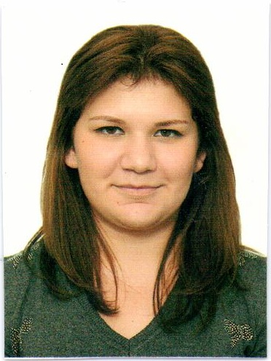 | Дата рождения | 11.12.1996.
 | Учебное заведение | МБОУ СОШ № 24
 | Номинация | Индивидуальное искусство
 | Достижения | Диплом 2 степени в городском фестивале – конкурсе «Мы – будущее России»
 | Достижения | Диплом 2 степени областного фестиваля искусств детей и педагогов «Вдохновение»
СТРОКИНА ТАТЬЯНА АЛЕКСАНДРОВНА
 | Дата рождения | 25.01.1996.
 | Учебное заведение | МБОУ СОШ № 24
 | Номинация | Наука, научно-исследовательская деятельность
 | Достижения | Грамота за 3 место во Всероссийской дистанционной олимпиаде по обществознанию
 | Достижения | Грамота  призера муниципального этапа Всероссийской олимпиады школьников по праву
 | Достижения | Грамота за 2 место в I Всероссийском дистанционном конкурсе  «ИСТОРИЧЕСКИЙ КАРНАВАЛ»
ТОРМОСИНА АННА ОЛЕГОВНА
 | Дата рождения | 27.05.1997.
 | Учебное заведение | МБОУ СОШ № 4
 | Номинация | Индивидуальное художественное творчество
 | Достижения | Диплом за 3 место в областном слете-конкурсе  Юные конструкторы Дона – третьему тысячелетию  в секции «Архитектурный дизайн»
 | Достижения | Грамота за победу в городском смотре-конкурсе  по декоративно-прикладному творчеству «Мир Глазами детей»
ПОНИДЕЛКО НИНА НИКОЛАЕВНА
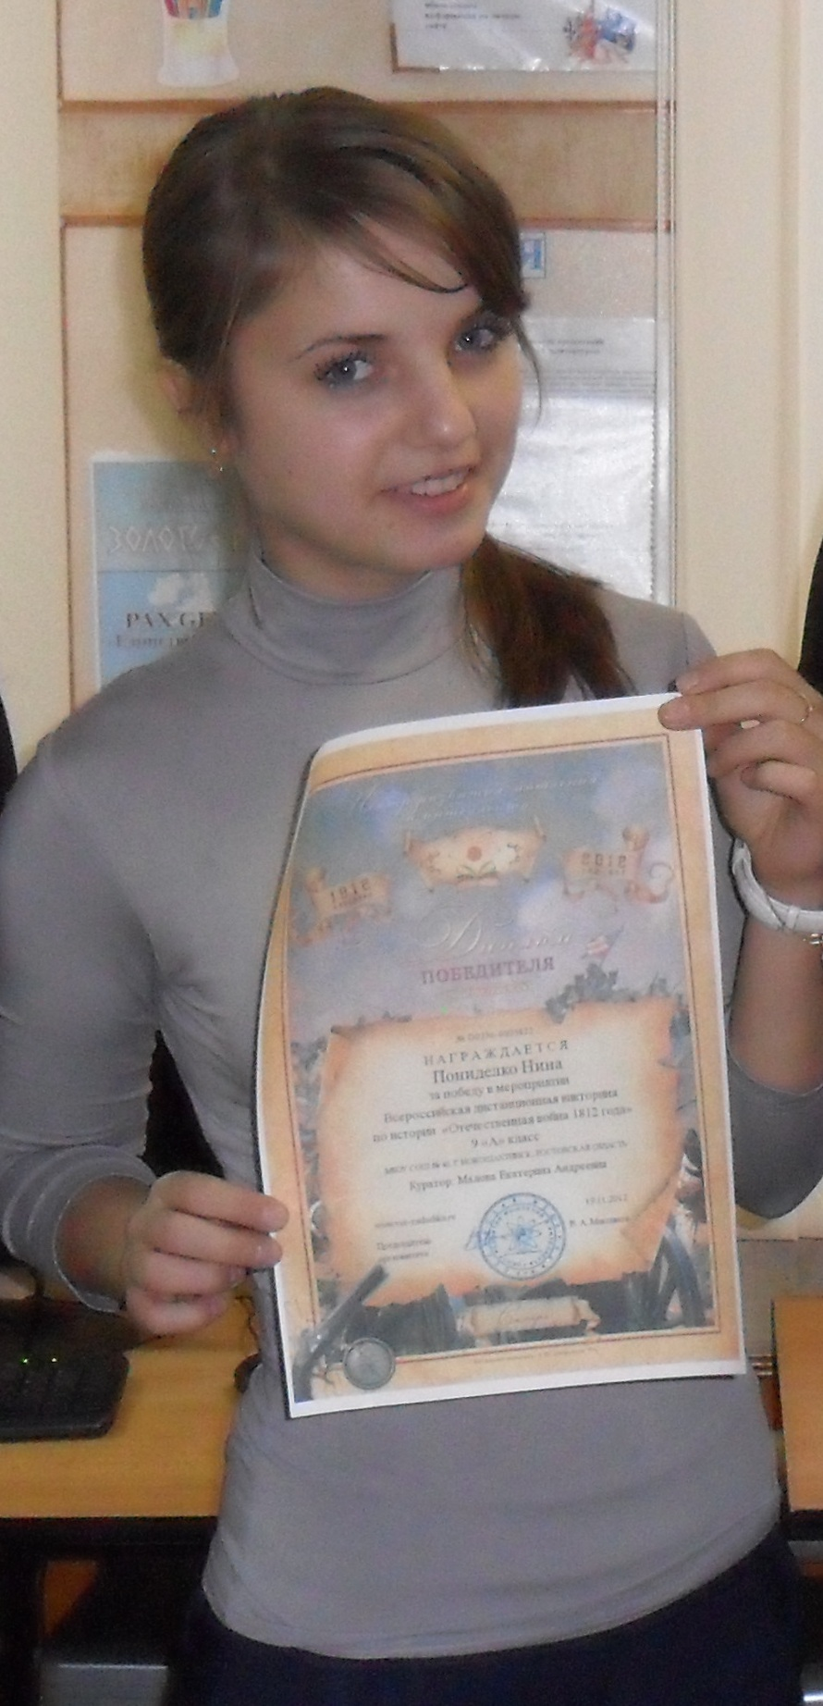 | Дата рождения | 27.12.1996.
 | Учебное заведение | МБОУ СОШ № 40
 | Номинация | Наука
 | Достижения | Грамота призера муниципального этапа Всероссийской олимпиады школьников  по немецкому языку
ТКАЧЕНКО АННА ИВАНОВНА
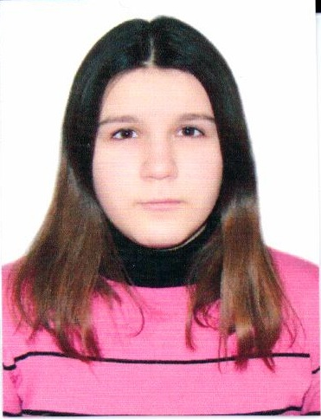 | Дата рождения | 29.10.1997.
 | Учебное заведение | МБОУ СОШ № 24
 | Номинация | Индивидуальное искусство
 | Достижения | Диплом участника конкурса детского рисунка «Кинематограф»
 | Достижения | Диплом за 2 место Всероссийского детского конкурса прикладного и изобразительного искусства «Торжество Российского флота»
ПОЗДНЯКОВА НАТАЛЬЯ ВАДИМОВНА
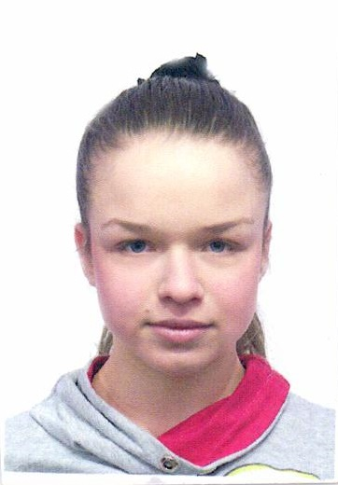 | Дата рождения | 07.09.1998.
 | Учебное заведение | МБОУ СОШ № 24
 | Номинация | Спорт
 | Достижения | Грамота за 3 место в Открытом первенстве г.Каменск-Шахтинского  по художественной гимнастике «Весенние ласточки»
 | Достижения | Грамота за 3 место в открытом первенстве Ростовской области  по художественной гимнастике
 | Достижения | Грамота за 3 место на открытом областном турнире  по художественной гимнастике «Шахтерские ласточки»
 | Достижения | Грамота за 2 место в турнире Краснодарского края «Азовчанка»  по художественной гимнастике
 | Достижения | Грамота за 3 место в открытом первенстве СДЮСШОР № 4 Лазаревского района города Сочи по художественной гимнастике «Лазаревский бриз»
МАЛАХОВА ТАТЬЯНА АЛЕКСАНДРОВНА
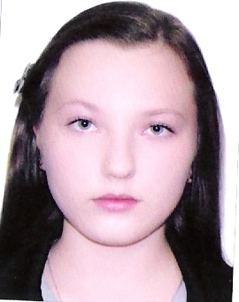 | Дата рождения | 23.09.1998.
 | Учебное заведение | МБОУ СОШ № 40
 | Номинация | Индивидуальное художественное творчество
 | Достижения | Диплом Гран-при Открытого епархиального (зонального) фестиваля православной культуры «Свет Рождества»
 | Достижения | Грамота за 2 место  в муниципальном этапе областного фестиваля патриотической песни  «Гвоздики Отечества» в номинации «Сольный вокал»
 | Достижения | Диплом лауреата III степени  межрегионального фестиваля авторской (бардовской) песни  «СТРУНЫ ДУШИ» в номинации «Юные дарования»
 | Достижения | Диплом II степени за достигнутые успехи  в Благотворительном Фестивале детского творчества на Дону  «Зажигаем новые звезды»
КАЛИНИНА ВИКТОРИЯ ВАЛЕРЬЕВНА
 | Дата рождения | 25.02.1997.
 | Учебное заведение | МБОУ СОШ № 40
 | Номинация | «Спорт»
 | Достижения | Грамота за занятое 2 место  в областном этапе Всероссийских спортивных соревнований школьников «Президентские спортивные игры»
 | Достижения | Грамота за занятое 3 место  в соревнованиях по волейболу областного этапа  Всероссийских спортивных соревнований школьников  «Президентские спортивные игры»
ТАРАНИНА ЕКАТЕРИНА ВАСИЛЬЕВНА
 | Дата рождения | 04.10.1998.
 | Учебное заведение | МБОУ СОШ № 25
 | Номинация | «Спорт»
 | Достижения | Грамота за занятое 1 место  в соревнованиях по легкой атлетике в зачет «Президентских спортивных игр» среди общеобразовательных школ города Новошахтинска
 | Достижения | Грамота за 2 место  во Всероссийских соревнования во Всероссийских соревнованиях по спортивному ориентированию «Российский Азимут-2012»
 | Достижения | Грамота за 1 место  в «Олимпийском Дне бега», посвященном 75-летию Ростовской области
 | Достижения | Грамота за 3 место  в Всероссийском дне бега «Кросс наций - 2012»
ПАВЛОВ ДАНИИЛ АНДРЕЕВИЧ
 | Дата рождения | 17.03.1997.
 | Учебное заведение | МБОУ СОШ № 25
 | Номинация | «Спорт»
 | Достижения | Свидетельство об участии в региональном этапе Всероссийской олимпиады школьников
 | Достижения | Грамота за занятое 2 место  в соревнованиях по легкой атлетике в зачет «Президентских спортивных игр» среди общеобразовательных школ города Новошахтинска
 | Достижения | Грамота призера муниципального этапа Всероссийской олимпиады школьников по физической культуре
БАБАНИНА ЮЛИЯ ВИКТОРОВНА
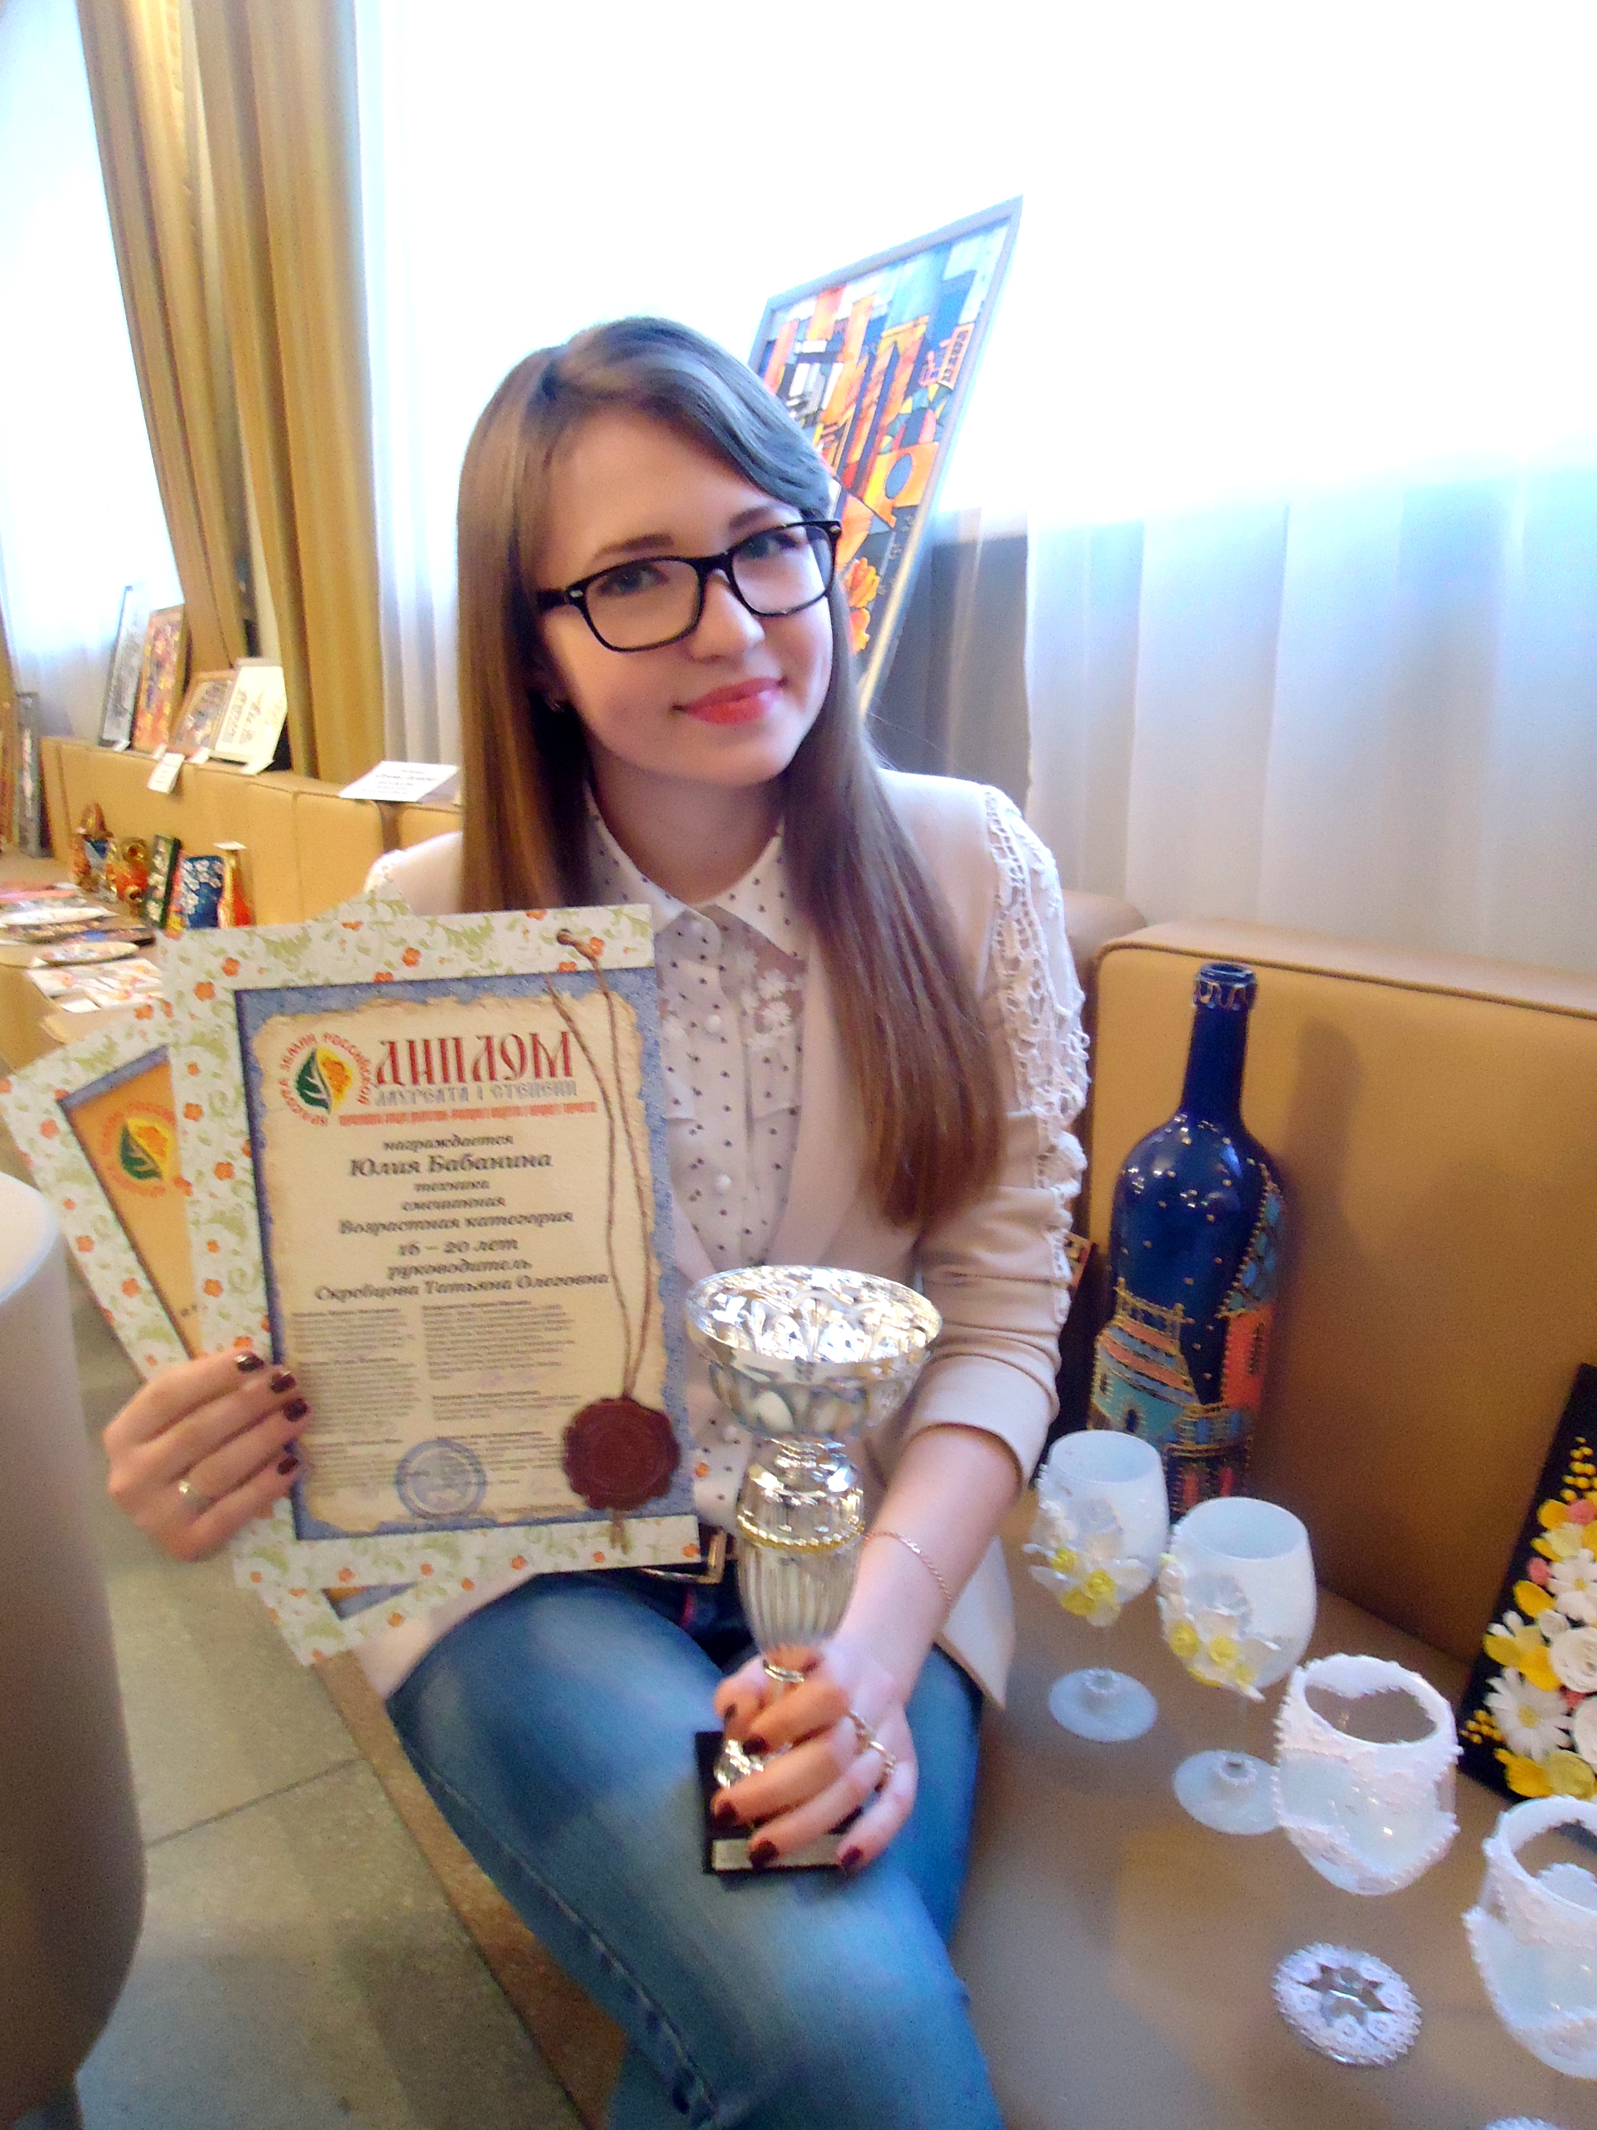 | Дата рождения | 10.07.1997.
 | Учебное заведение | МБОУ СОШ № 1
 | Номинация | «Индивидуальное художественное творчество»
 | Достижения | Диплом лауреата I степени Всероссийского конкурса  декоративно-прикладного искусства и народного творчества
 | Достижения | Диплом за 3 место Всероссийского детского конкурса  прикладного и изобразительного искусства «Торжество Российского флота», посвященного 210-летию со дня рождения адмирала Нахимова
ГЕРОНИК ЮЛИЯ ОЛЕГОВНА
 | Дата рождения | 09.06.1997.
 | Учебное заведение | МБОУ СОШ № 1
 | Номинация | «Коллективное творчество»
 | Достижения | Сертификат участника образовательной программы регионального проекта «Молодежная команда Губернатора»
 | Достижения | Грамота за 1 место в городском конкурсе публикаций,  посвященном 74-й годовщине города Новошахтинска
 | Достижения | Диплом I степени победителя зимнего тура 2012-2013 учебного года Международного конкурса «Английский в школе»
 | Достижения | Диплом за 1 место в 4-м Всероссийском фестивале-конкурсе хореографического искусства «Карнавал звезд – осень 2013»
 | Достижения | Диплом за 2 место в IV Чемпионате города Новошахтинска  по игре «Что? Где? Когда?»
 | Достижения | Диплом 1-й степени в Международном фестивале-конкурсе  хореографического искусства «В гостях у Терпсихоры»
 | Достижения | Диплом лауреата I степени Международного фестиваля конкурса  «На крыльях музыки и танца»
ЗОЛОТАРЕВА ВИКТОРИЯ НИКОЛАЕВНА
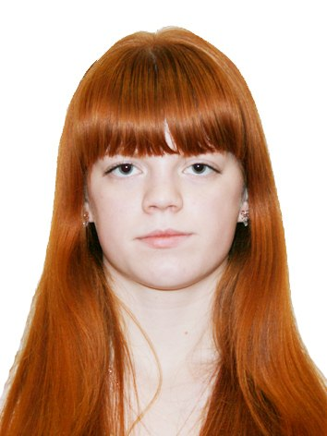 | Дата рождения | 30.06.1996.
 | Учебное заведение | МБОУ СОШ № 1
 | Номинация | «Коллективное творчество»
 | Достижения | Грамота призера городской предметной олимпиады по обществознанию
 | Достижения | Грамота победителя городского конкурса поэзии «Славим тебя, солдат!», посвященного Дню защитника Отечества
 | Достижения | Диплом за 2 место в IV Чемпионате города Новошахтинска  по игре «Что? Где? Когда?»
 | Достижения | Грамота за 1 место в фестивале-конкурсе хореографических коллективов МБОУ ДОД ЦРТДиЮ «Терпсихора - 2013»
 | Достижения | Свидетельство об участии в региональном этапе Всероссийской олимпиады школьников по обществознанию
МАНДРЫКА КСЕНИЯ МИХАЙЛОВНА
 | Дата рождения | 15.08.1996.
 | Учебное заведение | МБОУ СОШ № 1
 | Номинация | «Коллективное творчество»
 | Достижения | Грамота за 1 место в фестивале-конкурсе хореографических коллективов МБОУ ДОД ЦРТДиЮ «Терпсихора - 2013»
 | Достижения | Диплом II степени победителя зимнего тура 2012-2013 учебного года Международного конкурса «Английский в школе»
 | Достижения | Диплом за 2 место в IV Чемпионате города Новошахтинска  по игре «Что? Где? Когда?»
МИХАЙЛОВА ЮЛИЯ СЕРГЕЕВНА
 | Дата рождения | 01.11.1996.
 | Учебное заведение | МБОУ СОШ № 40
 | Номинация | «Наука»
 | Достижения | Диплом участника областного конкурса  «Знаток Конституции Российской Федерации и избирательного права»
 | Достижения | Грамота победителя муниципального этапа Всероссийской олимпиады школьников по праву

Главный специалист отдела по работе с молодежью
Администрации города И.В. Назарова

